J
Í
.
t.UAUUSOAENTIDADEPARCEIRA
RAZÃO SOCIAL
ILIAL
CNPJ SEDE
INSC. MUNICIPAL
ISENTO
uturo
ENDEREÇO DA SEDE
R
.
com/f
TELEFONE:
E-MAIL:
11-946251749
SITE:
NOME
ENDEREÇO
TELEFONE
RG
ULHOS
3456-9357
7262497
E-MAIL
CPF
5
502.922.408-48
VIGENCIADA ATA de
23/12/2024
:
!=DADOSDA UNIDADEESCOLAR
L
NOMEFANTASIA
ENDEREÇO
HOS
CNPJDA UNIDADE ESCOLAR
28.474.737/0002-46
TELEFONE '
3456-9357
E-MAIL:
sementesd ofutu ro2019 (a)email .com
DADOS
BANCÁRIOS:
BANCO
CAIXAECONOMICAFEDERAL
250
CONTACORRENTE 5484-9
CONTAPOUPANÇA 0739126482-3
AGENCIA
.
!
:..g!$11yQS
Atendimento na Modalidade Educação Básica - Educação Infantil/Creche
5.JUSTIFICATIVA
Atendimento naModalidad
:
6.METAS
Àt.ei'\ l ':'\e+ri
ÀtcRdií'1lc í\
Matricular 164 crianças, 'l
Efet
Através deconsulta ao sisti
)ame Educação
contem_{a}pl_{u}a_{n}ndo_{aa}lo_{e}o_{e}%_{sco}d_{la}a_{r}s vagas l encaminhadas pela Secretaria de Educação.
Cumpriu -- 100%
Não Cumpriu -- 0 a 99%
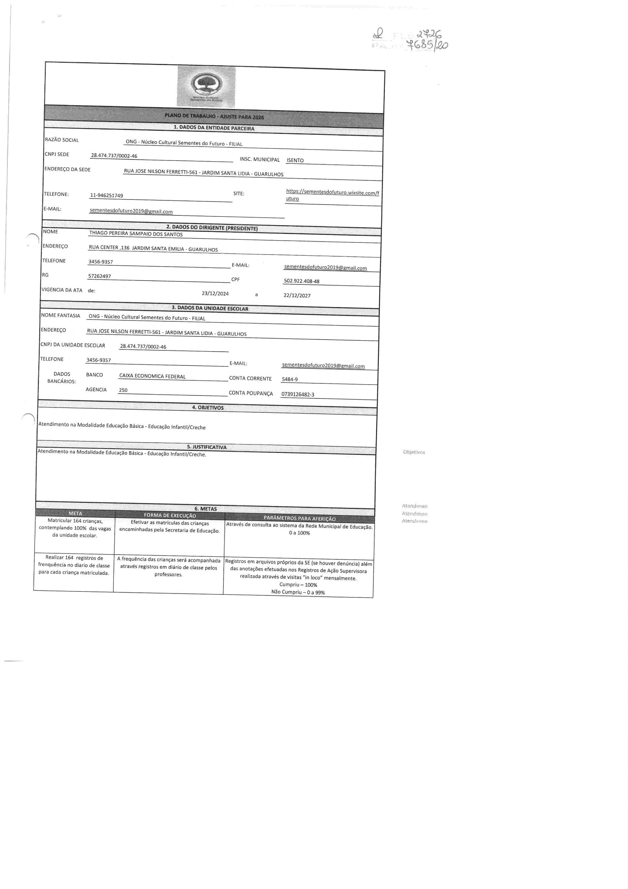

.
:a
'
:::=;j:==Ê::f===?' 1:=:=====n
realizada atravésde visitas "in loco"mensalmente.Baixa
Frequencia--0%a 49%
aos responsáveisdascrianças matriculadas.
Média Geral da Unidade Escolar--50%a 79%
Alta Frequência -- 80% a 100%
Consultaaos registros diari
dependência da unidade escolar, l cadadependência limpa pelos profissionais da
limpeza. ''----
dependências que foram limpas e hígienizadas
totalizando150 limpezas no ano
letivo.
0
-- 50limpezas - 25%
1 -- 75 limpezas -- 50%
6-- 150limpezas-- 100%
l Contendo:data,horário, nome eassinatura
Registrosfotográficos uma vez ao mês.
5
7
Realizara contratação de 18
funcionários do recursos
Co;l+
Regist
de Trabalho, relógio de pontos, liquidação defolha de
pagamentos e encargos,conforme extrato bancário da parceria
legislação específica.Contratar o mínimo de
profissionais e tambem mantê-los , com
pagamento mínimo dentro do mercado.
humanos previsto, no quadro de
funcionários desta unidade.
0
a 9 funcionários -- 0% - 50%
0 a 17 funcionários 51% - 90%
8funcPnarios -- loo%
1
-
1
Realizar pelo menos
treinamentoscomos
3
IA Organizóçóo se compromete em promover
formaçãocontinuadadetodos osseus
a
Acomp
equipe gestora da unidade escolar, apresentando lista de
presença,fotos e verificação de relatório de cadatreinamento.
Cumpriu100%- 3formações
profissionais da unidade escolar,
durante o anoletivo.
profissionais,dentro do ano letivo, realizando
um relatorio de cada treinamento, lista de
presença e certificação aos profissionais
formados.
Cumpriu 60%- 2 formações;
Não cumpriu -- Oa l formação.
Ofertar refeições diárias as 164
criançasatendidas, totalizando 4
Em co
Acomp
de Colaboração, segundo o disposto no
necessário,junto a equipe de Nutrição da SE,verificando a
refeições diárias por criança,
durante o ano letivo.
Programa de Alimentação Escolar(PNAE);A
cozinha se compromete a fornecer um
relatorio semanaisde refeições ofertados.
frequência dos alunos e relatorios semanais de refeições
ofertadas
Cumpriu 100% - refeições no total da frequência das crianças
NãoCumpriu O%-- refeiçõesabaixo dafrequência das crianças.
Realizarl vistoria na un dade
escolarpara garantirque estão
emperfeitas condições de uso
paraatender as crianças.
Manutenção pera
Visitas
escolar, e assimque constado condições
desfavorávepl aragarantir o atendimentosdas
crianças:realizar a manutenção
imediatamente, contratar prestador de
serviço, mediante comprovação do serviço
prestado. Nota fiscal de serviço e constar no
relatorío de atívidades.
menos l vezao ano, visita da comissãoespecial de vistoria
verificar as fotos e relatoríos dasvistorias no ano letivo. bem
como os serviços de manutenção aplicado
Cumpriu 100 % - instalações em perfeitas condições.
Não Cumpriu 0%- instalações com riscosaparentes
'
'\
Proporcionaraprenclizagens e A Organiz
vivências enriquecedoras para
comunidade emsuas atividades , mediante
em reuniões de ampla divulgaçãoa
relatórios apresentados se foram aplicadas asvivências
100% (cem por cento) das 164
crianças matriculadas em
enriquecedoras, verificar a frequência dos atendidos para
determinar aproporção.
comunidades e responsáveis,trazendo
pesquisasatisfaçãopelos serviços prestados asl
criançasatendidas.
consonância com as diretrízes da
SE
Cumpriu -- 60%- 100%- da frequência das crianças
NãoCumpriu -- O%- 59%- dafrequência das crianças.
7.ATEúbiiÀ
PROPOSTO
BERÇÁR[O
MATERNAL
ESTÁGIO
BERÇÁRIOll
TOTALVAGAS
129
p" éãi;ii; ''''"'i?'7:il='
R$245,00
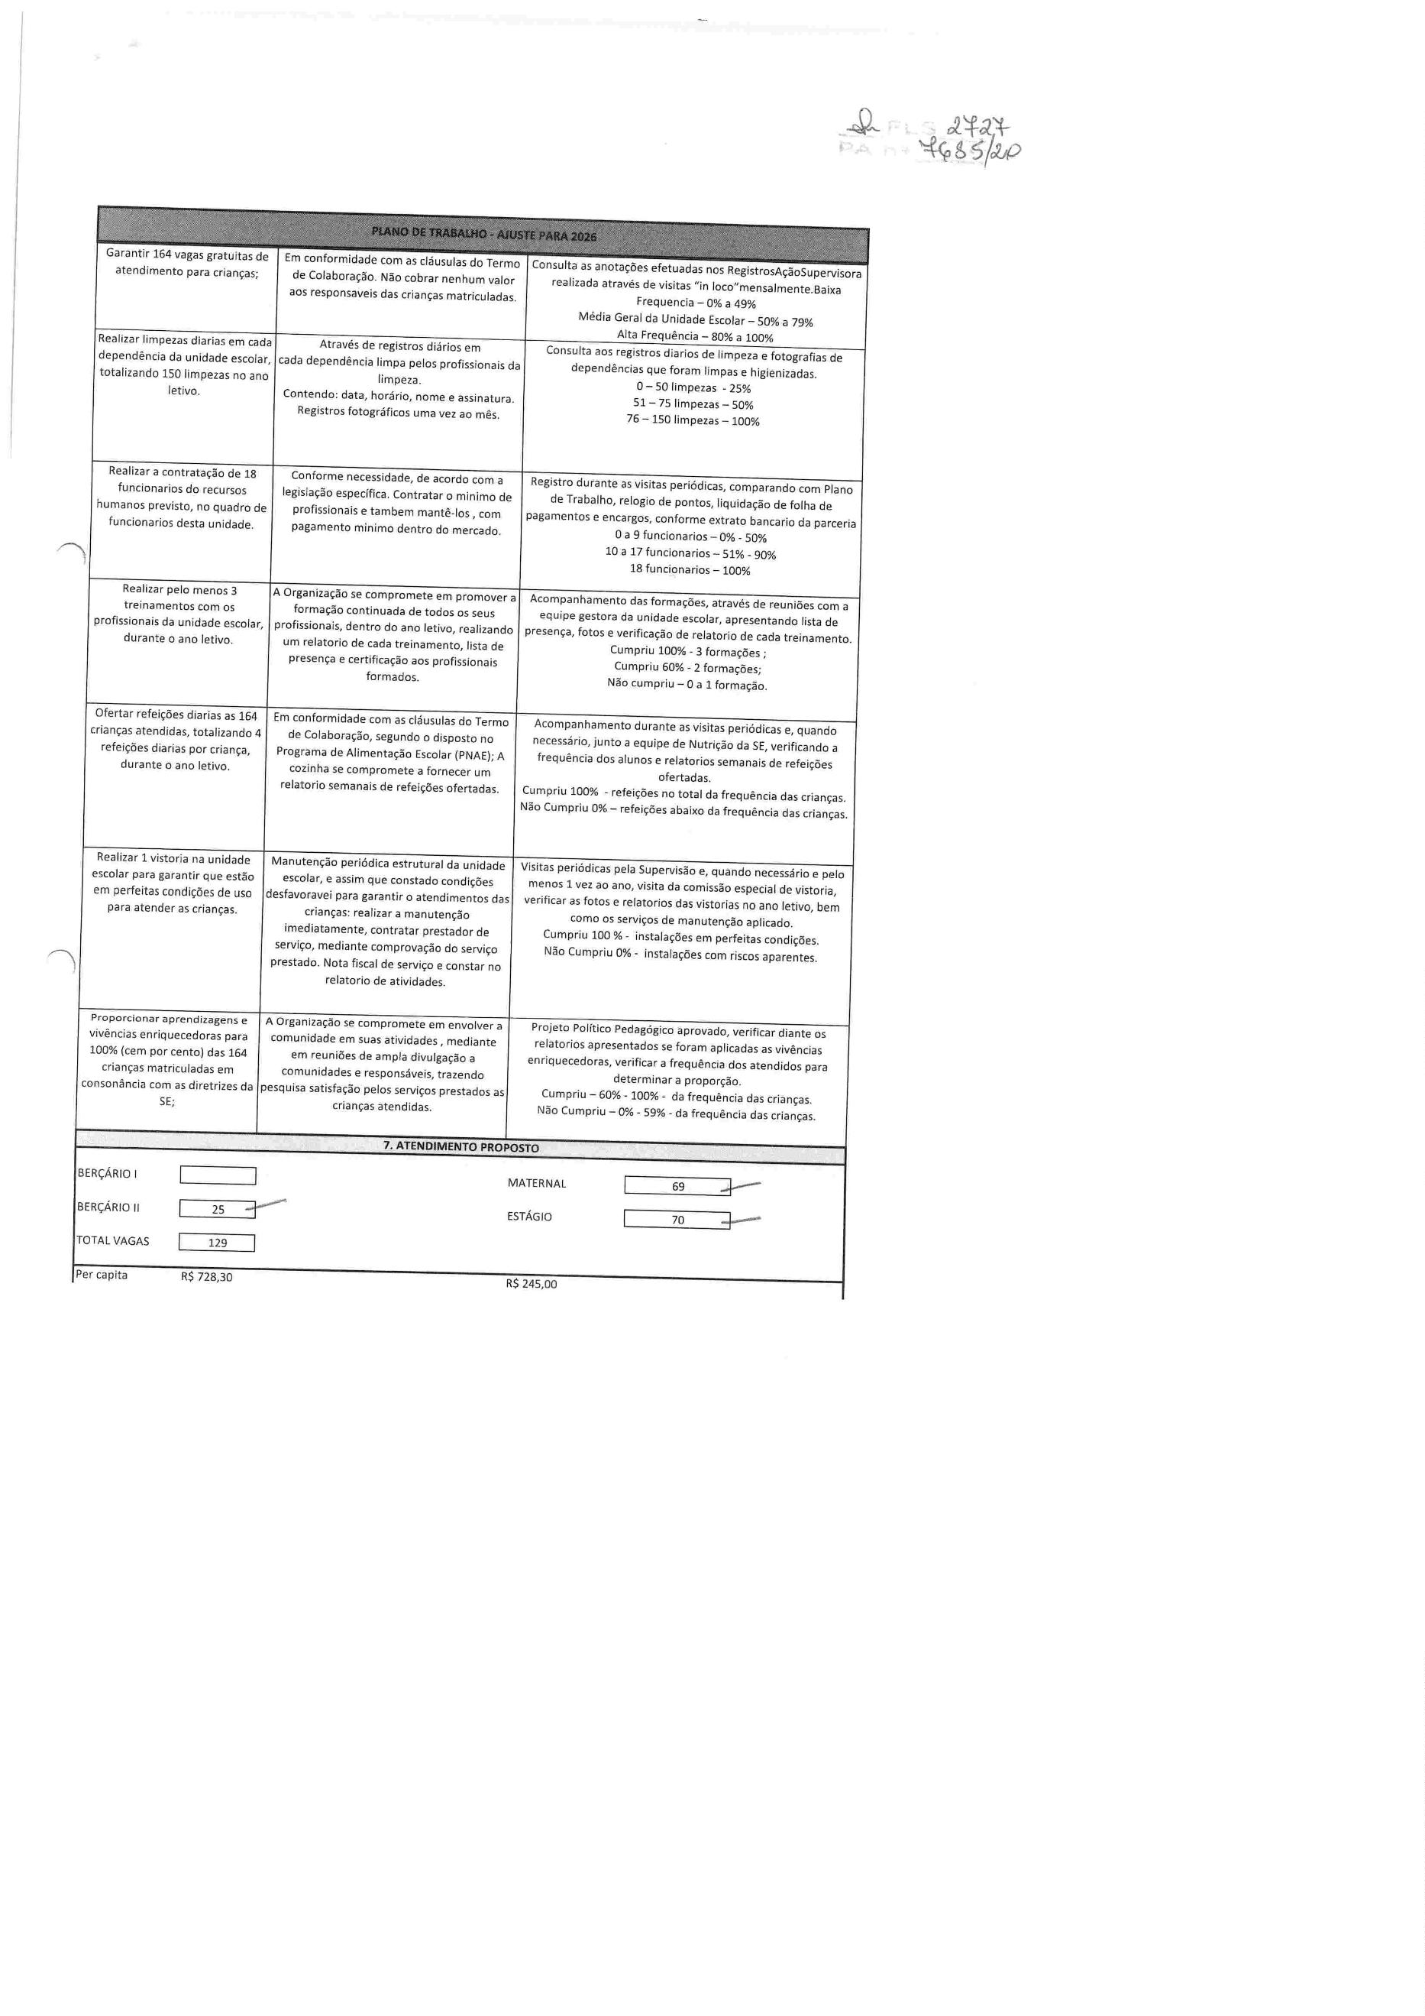

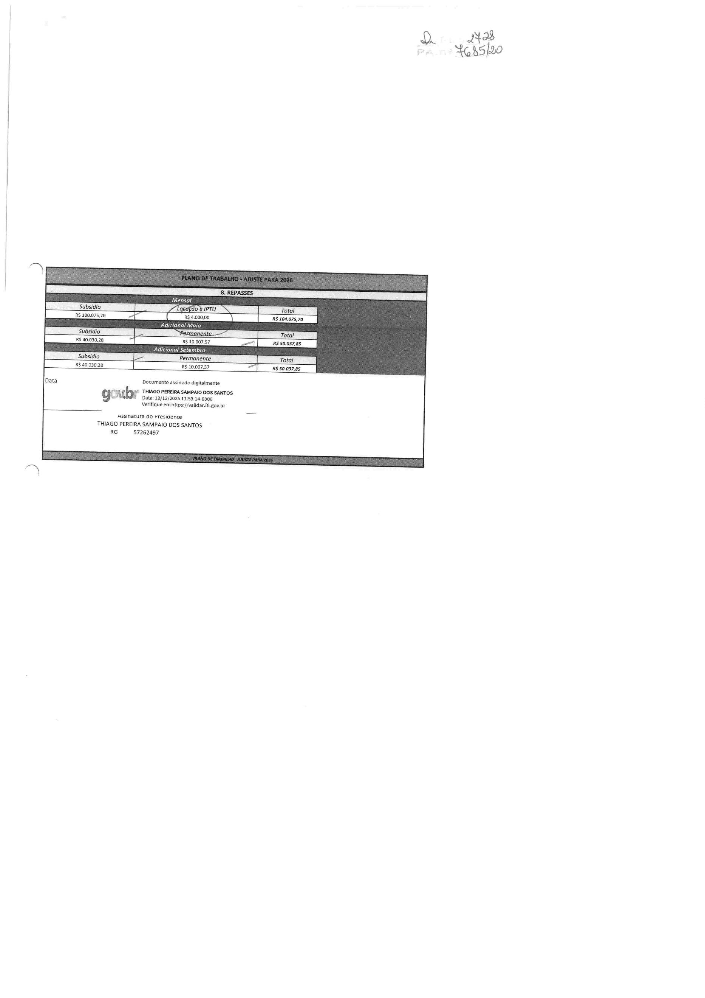

alÊT'ÊT'g
0
g
ol c>1ó'lo'
g
E
g
Ê
0
0
gl gl g
0
0
g
zlél;l zl;l;lg
ã
=
r'q
g
3
9
8
n
e
H
Q
I'g
Z
'<
$
^{D} g t
7
a
9
g
Q
el i'l gl ãl gl$
;lglgl g
P
'
lg
?
0
0
g
7 7_{0'}
0
Í
Q'
'
lg
g'l'p1 3
2
$
E
e
$
8
3
8
Í
hl al ó'lo'l ó'ld
g
$
g
8
Q
8
3
Z
ql 3
n
6
ol o
E
R
e
g
8
d
Q
:
lglgl
ê
.
óleo:l:'lglglglg
?
q
&
ã
E
Q
)l)ljljljlj
ê
B
Ü
E
}
'
+
.
g
'
B
0
P
'Q
a
C
Õ
e
Q
g
a
e
B
EIR
9191'8
>
0
G
Ê
h
'
D
Q.
E
Ê
3
f
N
<
Õ
a
Q
Q
0
+
N
Q 8
3
3.-
l
a- l (.J '(
.&
@
n
<
9
C
3
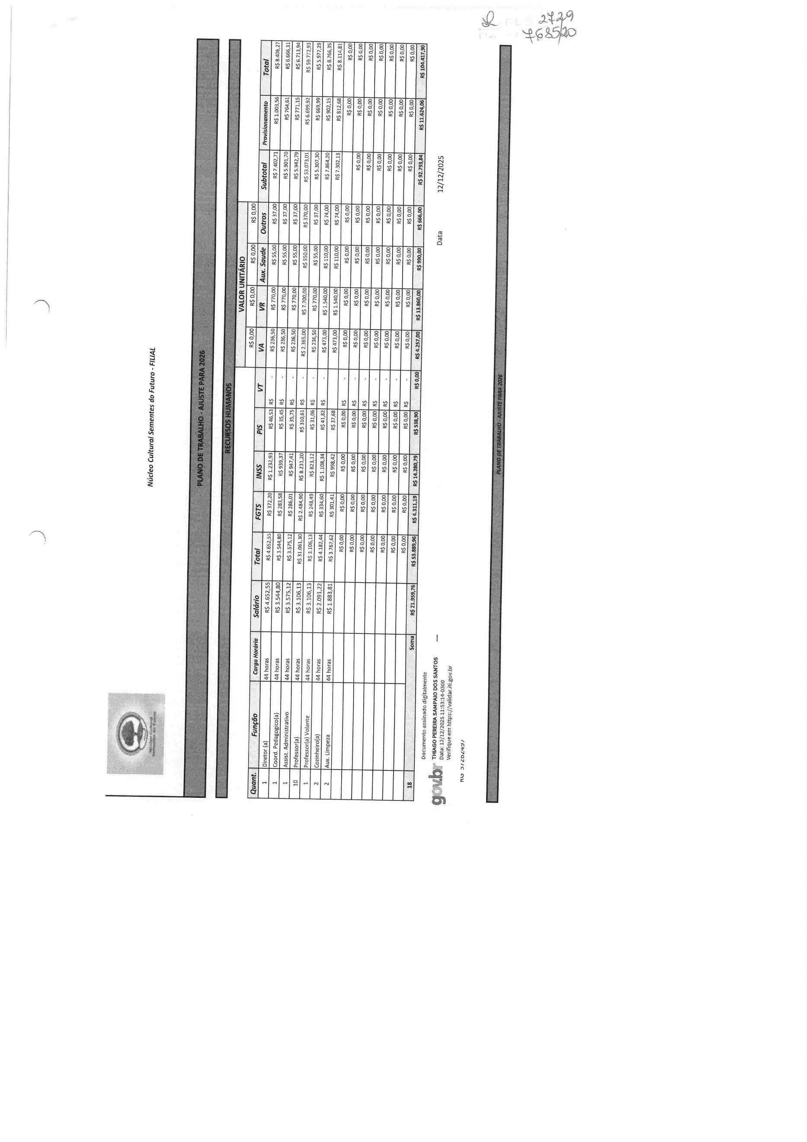

Núcleo Cultural Sementes do Futuro - FILIAL
'
+ç;aqzo
R$104.07S,70
DESPESAS
BgçyrsosHtimartai;
yêlà do tUeÀia/
Ua/aÉÀna
Salários
Benefícios
R$53.889,96
R$ 19.773,00
R$ 19.130,88
RSSZ7. S&84
R$700.569,48
R$237.276,00
R$248.701,44
!11J:J!!:s4õ,s2
EncargosTrabalhistas
.
Provisão ( 1,57
sobre base FGTS)
R$11.624,06
R$139.488,72
RS13S.48&72
Sub-totalf2)
Recursos Humanos {1 + 21
Custos Indiretos
Agua
Luz
R$2.000,00
R$1.500,00
R$1.200,00
R$24.000,00
R$18.000,00
Gás
R$14.400,00
R$144.000,00
Material Pedagógico
Material de limpeza
R$12.000,00
R$9.000,00
R$8.500,00
R$108.000,00
R$102.000,00
R$8.400,00
Material de higiene
Telefone
R$700,00I
R$2.500,00
R$10.000,00
R$0,00
Contabilidade
R$30.000,00
R$120.000,00
^{Peq!}1:21s Manutenções
da unidade
R$0,00
R$0,00
R$0,00
R$0,00
R$O,OOI
R$O,OOI
R$0,00
R$0,00
R$0,00
PS4õõ.aaQoó
Subto:tà13
PS3e.soQoo
Qualificação de Recursos Humannç
Auxilio no Pagamento de férias p laé
P( l liamnn
P( l nnn nn
W
@
@
%
Aquisiçãode Material Pedagógica
Aquisiçãode bens oermanentPS
r07HI
@
@W
Dowítlento assinadadigitalmente
g:woí :==;;;=i::::n:;'-~'"
Verifique eln https://validar.iti.gov.br
Data
12/12/2025
Assinatura do Presidente
THIAGO PEREIRASAMPAIO DOS SANTOS
RG 57262497
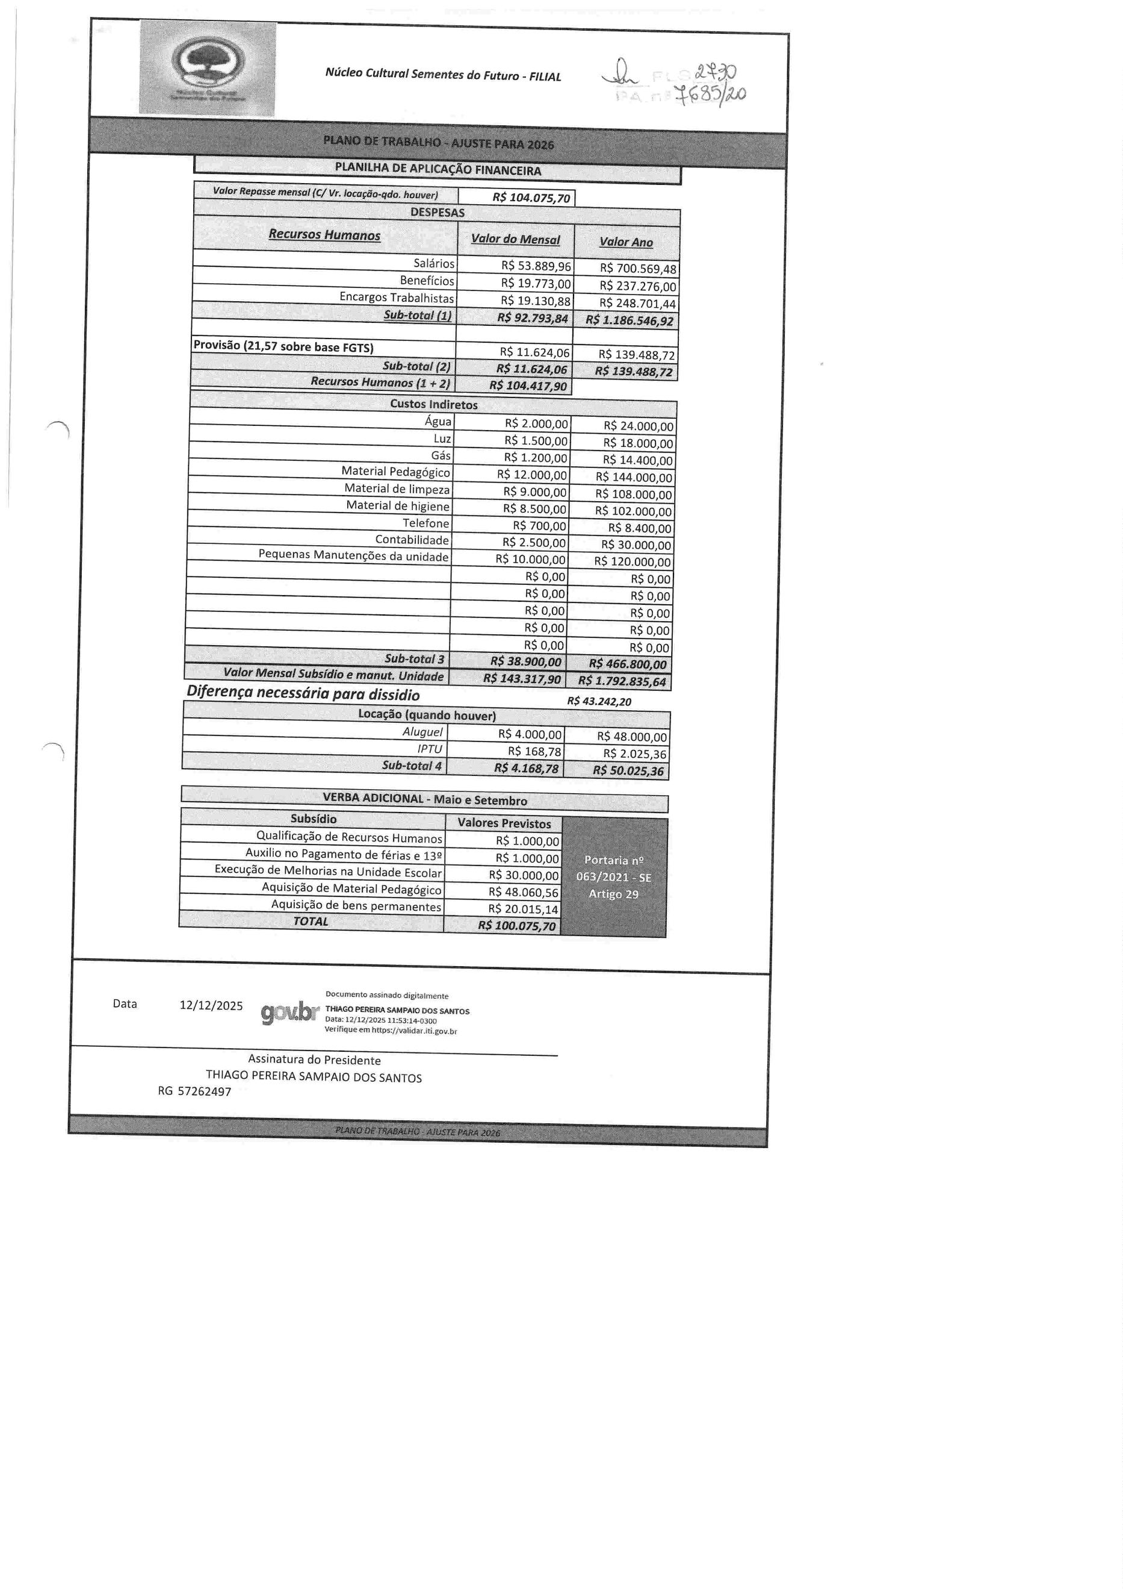

a
.
ZY.31.
'
\çbólao
MANIFESTO DE
ASSINATURAS
Código de validação: VFCRX-JTgFD-MUCE5-27V2F
Tipo de assinatura: Avançada
'
3
horário de Brasília} assinado pelos seguintes signatários nas datas indicadas (Fuso
Para verificar as assinaturas, acesse o link direto de validação deste documento:
hups ://assin efacil.onlinesolu coes digitais. co m . br/va lidate/VFC Rx-JTgFD-M UCE5.
27V2F
Ou acesse a consulta de documentos assinados disponível no link abaixo e informe
hups ://assin efacil.onlinesolucoesdigitais .co m.b r/va lidate
